**HUBUNGAN TBC DAN PERTUMBUHAN ANAK: EDUKASI NAKES, KADER, IBU BALITA DI PRAMBON**

**Abstract:** Reduced dietary consumption in children suffering from tuberculosis contributes to stunted growth. Enhancing the nutritional intake of these children requires the active involvement of healthcare professionals, community health workers, and mothers. Therefore, empowering these key participants through educational initiatives is crucial to mitigate stunting in children with TB. This community outreach program seeks to improve understanding about tuberculosis, which is one of the causes of illness, Stunting, and death. Initial activities were carried out by assessing participants' knowledge about Recognizing Childhood TB and its relationship to stunting through administering a pre-test before the educational session, followed by the delivery of instructional materials, and concluding with a post-test. The results of education for 41 participants showed that participants' knowledge increased by an average knowledge score of 8,97% after education. The results of educational activities recognizing childhood TB and its relationship to stunting. There was positive feedback and strong communication between the participants and presenters. Education on recognizing childhood TB led to a notable increase in participant knowledge and its relationship to stunting for participants. Providing this education continuously is expected to improve control practices in children with TB, maintain nutritional intake during infection conditions, and overcome stunting problems.

**Keywords:** children with Tuberculosis; nutritional intake; nutritional counseling; stunting.

**Abstrak:** Penurunan asupan gizi pada anak TBC mempengaruhi terjadinya stunting. Peran tenaga kesehatan, kader, ibu balita dalam mendukung masuknya asupan gizi memiliki pengaruh besar pada kondisi anak TBC. Perlu dilakukan pemberdayaan pada peserta yaitu tenaga kesehatan, kader, dan Ibu Balita melalui edukasi untuk mengurangi stunting pada anak TBC. Tujuan dari kegiatan pengabdian masyarakat ini adalah untuk memperdalam pengetahuan terkait informasi Tuberkulosis, yang merupakan salah satu penyebab sakit, Stunting, serta kematian. Untuk mengukur tingkat pemahaman peserta mengenai TBC dan Asupan gizi seimbang dalam rangka pencegahan stunting, diadakan kegiatan edukasi daring melalui Zoom Meeting dengan metode presentasi menggunakan PowerPoint. Kegiatan awal dilakukan pre-test sebelum edukasi, kemudian pemberian materi dan dilanjutkan post-test. Hasil Edukasi terhadap 41 peserta menunjukkan bahwa pengetahuan peserta mengalami peningkatan pada rerata skor pengetahuan sebesar 8,97% setelah edukasi. Hasil kegiatan edukasi Mengenali TBC anak dan hubungannya dengan Stunting menunjukkan respon yang positif dan komunikasi yang baik dari peserta dengan pemateri. Kesimpulannya adalah terjadi peningkatan pengetahuan peserta setelah diberikan edukasi Mengenali TBC anak, dan hubungannya dengan Stunting bagi peserta. Pemberian edukasi ini secara berkesinambungan diharapkan dapat meningkatkan praktek pengendalian pada anak TBC, menjaga asupan gizi saat kondisi infeksi dan mengatasi masalah stunting.

**Kata kunci:** anak yang Tuberkulosis; asupan gizi; penyuluhan gizi; stunting

**PENDAHULUAN**

**PENDAHULUAN**

Dari data profil Puskesmas Prambon Tahun 2023 (Prambon, 2023) Jumlah Semua Kasus Tuberkulosis ada 140 Kasus, *Treatment Coverage (Tc-%)* mencapai 59,32 %, dan Kasus Tuberkulosis Anak 0-14 Tahun sebanyak 30 Anak. Menurut(RI KEMENKES, 2023) Tuberkulosis (TB), yang disebabkan oleh infeksi bakteri *Mycobacterium tuberculosis* memiliki tingkat kematian tertinggi pada anak-anak di bawah usia 5 tahun, terutama mereka yang mengalami malnutrisi. Hal ini tentunya membuat Kecamatan Prambon mesti melakukan upaya agar kasus tuberkulosis tidak berdampak pada kondisi yang lebih buruk lagi.

Menurut (UNICEF, 2022) Indonesia sebagai salah satu negara dengan beban tuberkulosis tertinggi di dunia, menempati peringkat kedua dalam jumlah kasus tuberkulosis global, dengan 969.000 kasus. Secara global, tuberkulosis merupakan penyebab signifikan morbiditas dan mortalitas pada anak, dengan tingkat kematian tertinggi terjadi pada balita, terutama yang mengalami malnutrisi. Menurut WHO, malnutrisi merupakan faktor risiko utama tuberkulosis paru di seluruh dunia, dan pada tahun 2021, 2,2 juta kasus TB dikaitkan dengan faktor risiko ini.

Menurut (RI KEMENKES, 2022) pada laporan Program Penanggulangan Tuberkulosis 2022, terjadi peningkatan angka kejadian TBC di Indonesia pada tahun 2021, yaitu menjadi 354 kasus per 100.000 penduduk, dari 301 kasus per 100.000 penduduk pada tahun 2020.

Menurut Profil Kesehatan Provinsi Jawa Timur 2023 , Kabupaten Sidoarjo (6.170 kasus) masuk tiga wilayah dengan kasustertinggi tuberkulosis di Jawa Timur terjadi pada anak-anak usia 0-14 tahun (Dinas Kesehatan, 2024). Menurut (Haerana et al., 2021) Anak-anak yang menderita tuberkulosis dan kekurangan gizi memiliki risiko lebih tinggi dalam penyebaran infeksi TB. Dilaporkan ada penularan TBC yang terjadi pada anak-anak karena kondisi salah satunya pertumbuhan yang kurang (stunting).Karena itu Prambon berupaya untuk menghindarkan faktor risiko ini, salah satunya dengan upaya melakukan pendidikan masyarakat.

Dampak TB pada anak-anak dapat menghambat pertumbuhan dan perkembangan, bahkan menyebabkan kematian. Jika TB paru pada anak tidak ditangani dengan segera, kondisi ini dapat memicu timbulnya penyakit lain yang levelnya lebih parah (Abimulyani et al., 2023). Kecamatan Prambon berupaya untuk tidak terjadi hambatan pertumbuhan maupun kematian pada anak dengan TB, maka dilakukanlah berbagai upaya dalam rangka meningkatkan kualitas hidup dari anak dengan TB, maupun pada anak-anak lain yang hidup serumah.

Menurut (Sinha et al., 2021) hubungan antara kekurangan gizi dan tuberkulosis telah dijelaskan selama lebih dari satu abad, intervensi gizi adalah upaya yang paling berdampak baik dan hemat biaya untuk mencegah reaktivasi tuberkulosis, meningkatkan tingkat keberhasilan pengobatan, meningkatkan pemulihan fungsional, dan mengurangi kematian akibat tuberkulosis dan kekambuhan tuberkulosis.

Tinjauan dari penelitian (Herman & Sulastri, 2025) mengidentifikasi hubungan yang signifikan antara stunting dan peningkatan risiko TB. Stunting memberikan dampak buruk pada efektivitas pengobatan tuberkulosis, yang meliputi perpanjangan masa pengobatan, peningkatan risiko kambuh, dan peningkatan risiko kematian. Dari data-data dan pernyataan itu, Kecamatan Prambon berusaha menekan angka kasus TB beserta faktor risiko yang menyertainya seperti hambatan pertumbuhan dan stunting.

Peran edukasi pada keluarga untuk mengenali gejala TB sangat penting, hasil penelitian (Saputra et al., 2020) meskipun 51,8% keluarga menunjukkan pemahaman yang baik dan 53% memiliki pandangan positif, namun 74,7% dari mereka tidak melaksanakan skrining dini. 67,5% lebih memilih rumah sakit untuk pemeriksaan, dan 51,8% langsung mengunjungi fasilitas layanan kesehatan ketika anak menunjukkan tanda dan gejala tuberkulosis. Dalam kelompok keluarga tersebut, 77,1% menunda membawa anak mereka untuk mendapatkan perawatan medis selama kurang dari satu bulan. Alasan utama dari keterlambatan ini, adalah kurangnya pemahaman tentang tanda dan gejala tuberkulosis pada anak. Oleh karena itu Kecamatan Prambon ingin mensosialisasikan pentingnya memahami tanda dan gejala TB agar anak tidak terlambat dibawa ke fasilitas kesehatan terdekat.

Menurut (Ardhani et al., 2023) infeksi tuberkulosis ini dapat diatasi melalui intervensi nutrisi, seperti pemberian makronutrien (diet tinggi protein) dan mikronutrien (vitamin dan mineral). Hal ini memperkuat respons imun anak, mempercepat pemulihan dari TB. Dukungan gizi yang optimal pada anak juga memerlukan edukasi gizi bagi orang tua. Menurut penelitian (Fitawijamari et al., 2019) hasil penelitian menunjukkan adanya hubungan yang signifikan antara peran kader Posyandu dengan pengetahuan dan sikap ibu mengenai pencegahan stunting pada anak, Secara umum, semakin efektif peran kader Posyandu, semakin baik pula pengetahuan dan sikap ibu dalam mencegah stunting.

Berdasarkan penelitian systematic review (Fristiwi et al., 2023), ditemukan bahwa upaya pencegahan stunting yang paling efektif adalah dengan pemberian edukasi gizi kepada kelompok yang berpengaruh, seperti kader kesehatan masyarakat, ibu balita, dan wanita usia subur atau calon ibu, serta melalui kolaborasi antarprofesi dan pemberian makanan tambahan. Tenaga kesehatan masyarakat memainkan peran krusial dalam memberikan informasi dan edukasi mengenai faktor risiko stunting, serta pemberdayaan perempuan, terutama ibu, adalah kunci utama dalam pencegahan stunting, mengingat peran sentral mereka dalam keluarga (Dwijayanti & Setiadi, 2020).

Pernyataan dari (Fauzi et al., 2020) menunjukan bahwa tingkat pendidikan ibu memiliki pengaruh terhadap kejadian stunting pada balita. Menunjukkan hubungan yang signifikan antara tingkat pendidikan ibu dan kejadian stunting pada balita.

Menurut (Abbasiah et al., 2023; Nagaraj et al., 2019; Wang et al., 2021; Wong et al., 2022) penyampaian edukasi secara daring efektif dalam mengedukasi peserta penyuluhan kesehatan terkait TB. Penyuluhan daring bisa dilakukan dengan *E-learning* berupa pemberian materi, penyetelan video secara daring, *tele-Health*, atau *M-Health*, yang bisa meningkatkan literasi kesehatan tentang TB, dan praktis bisa mencegah penularan TB, yang hal itu kurang bisa dikendalikan jika dalam keadaan bertemu muka atau luar jaringan. Oleh karena itu kami bermaksud memberikan penyuluhan tentang mengenal ciri-ciri dan kondisi anak TBC dan upaya pemulihannya agar terhindar dari hambatan pertumbuhan akibat gizi kurang ataupun kejadian infeksi berulang, ataupun penularan TBC ke anak lainnya. Pentingnya pengenalan ini pada sasaran yaitu: tenaga kesehatan, kader posyandu dan Ibu Balita, karena mereka adalah penggerak terdepan untuk mendampingi dan mengarahkan pada keberhasilan upaya penyembuhan Tuberkulosis. Upaya ini tidak terlepas dari asupan zat gizi baik makronutrien maupun mikronutrien, yang tentunya peran Ibu sangat dibutuhkan dalam memberi kecukupan asupan gizi ini.

**METODE**

Puskesmas Prambon dan Universitas Negeri Surabaya bekerja sama mengadakan penyuluhan daring pada 23 November 2024 untuk 41 peserta (tenaga kesehatan, kader posyandu, dan ibu balita). Pendidikan Masyarakat berupa Penyuluhan ini bertujuan meningkatkan pengetahuan tentang TBC dan hubungannya dengan pertumbuhan anak.

Tahapan penyuluhan Daring meliputi: 1)Persiapan berupa identifikasi masalah dari data di Puskesmas, survei *online google forms* yang disebar melalui whatsapp grup tenaga kesehatan dengan kader, melakukan FGD (Diskusi kelompok terfokus) melalui *video conference* dengan tokoh masyarakat, kader dan tenaga kesehatan untuk menjaring hal-hal apa yang dibutuhkan seperti tujuan, sasaran, metode atau pendekatan dan materi, media, panitia, perizinan dalam penyuluhan daring; 2)Sosialisasi, pre test dengan *google forms*, dan Penyampaian materi dan video *E-Learning* melalui *zoom meeting*; 3) Diskusi dan Tanya Jawab melalui *zoom meeting*; 4) Post Test dengan *google forms*, Evaluasi dengan monitoring selama penyuluhan daring berlangsung maupun pemberian *google forms*, Rencana Keberlanjutan yang ditulis atas kesepakatan bersama semua peserta, dan Pendampingan berupa pembuatan grup whatssap agar program ini bisa berlanjut dan mengatasi kondisi anak TBC, maupun stunting.

**PEMBAHASAN**

Sebagai bentuk pengabdian masyarakat, dilakukan pendidikan masyarakat berupa penyuluhan gizi daring melalui Zoom Meeting diadakan di Puskesmas Prambon. Peserta terdiri dari 41 orang, termasuk tenaga kesehatan, kader posyandu, dan ibu balita, terutama ibu dari anak penderita TBC, yang berasal dari wilayah kerja Puskesmas Prambon.

Karakteristik peserta penyuluhan dirinci dalam Tabel 1.

Tabel 1. Karakteristik Sasaran Peserta Penyuluhan

| **Karakteristik** | **Frekuensi** | **Persentase (%)** |
| --- | --- | --- |
| **Usia**  ≤ 20 tahun  21 - 35 tahun  > 35 tahun  **Jumlah** | 2  7  32  **41** | 4,87  17,08  78,05  **100** |
| **Pendidikan Terakhir**  SMP  SMA  Perguruan Tinggi  **Jumlah** | 2  6  33  **41** | 4,88  14,63  80,49  **100** |
| **Status Sebagai**  Tenaga Kesehatan  Kader  Ibu Balita  **Jumlah** | 29  7  5  **41** | 70,73  17,07  12,2  **100** |

Sumber: Pengolahan Data Daftar Hadir

Tim pengabdian masyarakat memulai sosialisasi kegiatan, yang menargetkan tenaga kesehatan, kader, dan ibu balita di wilayah Puskesmas Prambon, Sidoarjo. Selanjutnya, tim menganalisis kebutuhan mitra dan menyiapkan materi untuk edukasi daring *WebEducation* kepada tenaga kesehatan (nakes), kader kesehatan, dan ibu balita. Pelaksanaan abdimas, dimulai pembukaan, yang disambut dengan Kepala Puskesmas Prambon, diberikan arahan apa saja yang akan diberikan pada sasaran melalui platform *Zoom meeting.* Untuk menilai sejauh mana peserta memahami tentang TBC dan pentingnya gizi seimbang dalam upaya mencegah stunting, dilaksanakan sesi edukasi dalam format daring menggunakan *Zoom Meeting* dengan cara presentasi memakai PowerPoint dan video *E-Learning*. Pada tahap awal, dilakukan pre-test sebelum sesi edukasi, diikuti dengan penyampaian materi, dan diakhiri dengan post-test.

Setelah peserta atau sasaran mengisi daftar kehadiran dan soal Pre-Test melalui platform *google forms* untuk mengukur pengetahuan tentang Infeksi TBC pada anak dan hubungannya dengan kondisi terhambatnya pertumbuhan anak yang dikenal sebagai stunting. Materi lalu diberikan setelah Pre-Test, Materi pertama disampaikan oleh Kepala Puskesmas Prambon yaitu Ibu dr. Dina Mariana Manik, yaitu tentang mengenali TBC sebagai penyakit infeksi yang berbahaya bagi anak.

Dalam materi pertama ini disampaikan ciri-ciri anak yang terinfeksi TBC, jenis-jenis TBC pada anak, Pencegahan dan pengobatannya. Asupan gizi seimbang sebagai nutrisi penting bagi anak TBC untuk mencegah stunting dijelaskan dari Prodi Gizi Universitas Negeri Surabaya. Dijelaskan bagaimana hubungan antara infeksi TBC pada anak dan hubungannya terhadap kejadian stunting, begitu juga sebaliknya. Kondisi anak dengan TBC perlu asupan gizi seimbang yang intens, agar pertumbuhannya tidak terhambat, dan mempengaruhi masa depan anak.

Setelah selesai pemberian materi dan tanya jawab, maka sasaran diberikan Post-Test untuk melihat adakah pertambahan secara kognitif pada peserta. Evaluasi kegiatan dilakukan dengan pre-test dan post-test pilihan ganda untuk mengukur pemahaman peserta mengenai mengenali kondisi TBC, jenis-jenis TBC pada, cara pencegahan, pengobatan, asupan gizi seimbang bagi anak TBC, dukungan dari keluarga dan lingkungan pada anak TBC dalam hal pemenuhan asupan gizi seimbang dalam rangka mencegah stunting.

Berikut adalah gambaran soal Pre-Test yang diberikan pada sasaran yang meliputi Tenaga Kesehatan, Kader Posyandu dan Ibu Balita.

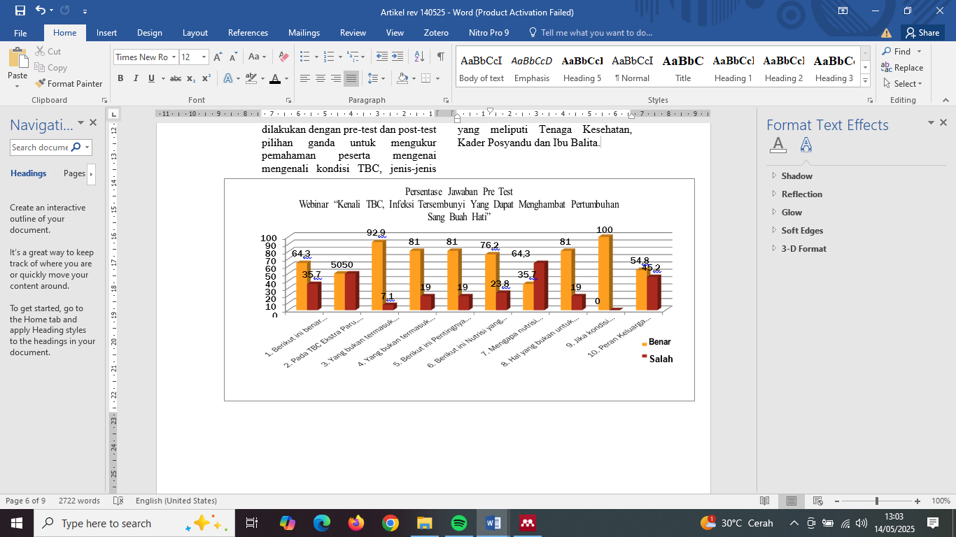

Gambar 1. Presentase Jawaban Benar dan Salah Pada Jawaban Pre-Test Peserta

Pada keterangan gambar 1 merupakan gambaran hasil evaluasi pengetahuan sasaran dari hasil Pre-Test penyuluhan. Rata-rata jawaban benar pada semua pertanyaan masih mencapai 71,6% dari 41 peserta yang ikut kegiatan ini. Jika dibandingkan dengan hasil Post-Test, maka bisa kita lihat pada gambar 2 berikut:

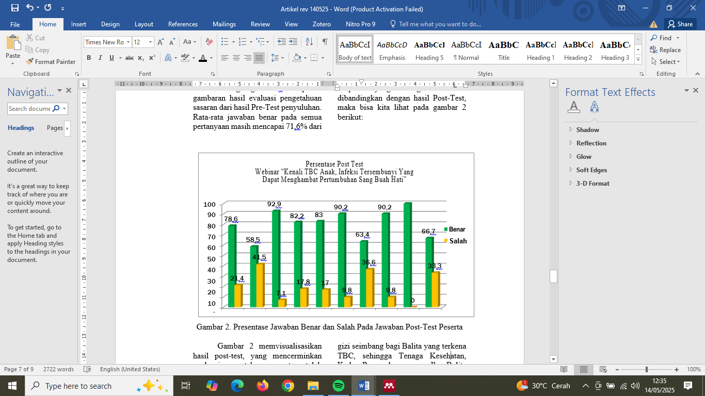

Gambar 2. Presentase Jawaban Benar dan Salah Pada Jawaban Post-Test Peserta

Gambar 2 memvisualisasikan hasil post-test, yang mencerminkan evaluasi pengetahuan peserta setelah penyuluhan. Rata-rata jawaban benar pada semua pertanyaan sudah mencapai 80,57% dari 41 peserta yang ikut kegiatan ini. Hasil dari penyuluhan daring yang dilakukan terhadap 41 peserta menunjukkan bahwa ada peningkatan dalam pengetahuan peserta dengan rata-rata skor yang meningkat sebesar 8,97% setelah sesi edukasi. Sebab jika dibandingkan dengan hasil Pre-Test, maka ada kenaikan sekitar 8,97% setelah penyuluhan tentang mengenali anak terinfeksi TBC, dan hubungannya dengan pertumbuhan anak. Terdapat peningkatan pengetahuan sebanyak 62,81% pada kelompok Ibu Balita, sebanyak 15,16% pada kader kesehatan, dan sebanyak 10,83% pada nakes. Upaya peningkatan pengetahuan sasaran melalui penyuluhan menggunakan *Zoom Meeting* berhasil dilakukan.

Diperlukan tindak lanjut untuk meningkatkan keterampilan peserta. Seperti menyelenggarakan pelatihan salah satunya praktik membuat menu gizi seimbang bagi Balita yang terkena TBC, sehingga Tenaga Kesehatan, Kader Posyandu maupun Ibu Balita dapat lebih terampil dalam kegiatan pendampingan upaya kesembuhan anak TBC dan pemenuhan asupan gizinya.

**SIMPULAN**

Seluruh sasaran (41 orang) Peserta lebih memahami tentang pentingnya asupan nutrisi bagi anak TB, namun masih kurang paham terhadap gejala dari TBC Ekstra Paru dan Bagaimana Peranan Keluarga dalam memenuhi kebutuhan asupan gizi bagi anak TB. Perlu dilakukan upaya lanjutan dari penyuluhan gizi seperti pelatihan penyusunan menu dan praktik membuat menu gizi seimbang bagi Balita dan Anak yang terkena TBC.

**UCAPAN TERIMA KASIH**

Tim Abdimas mengucapkan terima kasih kepada segenap pendukung kegiatan ini terutama pada Puskesmas Prambon dan masyarakat peserta di kecamatan Prambon, Sidoarjo, Jawa Timur yang telah memberikan support secara fisik, pikiran, cipta, karsa, maupun fasilitas selama pelaksanaan kegiatan Pengabdian Masyarakat ini.

**DAFTAR PUSTAKA**

Abbasiah, A., Handayani, G. L., Dewi, V., & Fahmi, I. (2023). Revolutionizing Healthcare Awareness: Empowering the Masses with m-Health Media through’Health Corner’for Comprehensive Tuberculosis Screening and Effective Treatment Insights. *Health Education and Health Promotion*, *11*(4), 539–547.

Abimulyani, Y., Kainde, Y. Y., Neny, T. N. M., Siregar, S. A., & Nancy, L. F. (2023). Analisis Faktor Risiko TB paru Anak yang Tinggal Serumah dengan Penderita TB paru Dewasa. *PROSIDING SEMINAR NASIONAL*, *1*, 243–251.

Ardhani, P., Oktamianti, P., & Manurung, N. I. L. (2023). THE EFFECT OF NUTRITIONAL INTERVENTIONS ON THE SUCCESS TREATMENT OF TUBERCULOSIS IN CHILDREN: LITERATURE REVIEW. *PREPOTIF: JURNAL KESEHATAN MASYARAKAT*, *7*(3), 16243–16254.

Dinas Kesehatan, P. J. T. (2024). *Profil Kesehatan Provinsi Jawa Timur Tahun 2023*. 148.

Dwijayanti, F., & Setiadi, H. (2020). PENTINGNYA KESEHATAN MASYARAKAT, EDUKASI DAN PEMBERDAYAAN PEREMPUAN UNTUK MENGURANGI STUNTING DI NEGARA BERKEMBANG. *Prosiding Seminar Nasional Kesehatan STIKES RESPATI*, 16–25.

Fauzi, M., Wahyudin, & Aliyah. (2020). HUBUNGAN TINGKAT PENDIDIKAN DAN PEKERJAAN IBU BALITA DENGAN KEJADIAN STUNTING DI WILAYAH KERJA PUSKESMAS X KABUPATEN INDRAMAYU. *Prosiding Seminar Kesehatan Nasional STIKES RESPATI*, 9–15.

Fitawijamari, P. M., Negara, I., & Wulansari, N. T. (2019). The Relationship of the Role of Health Service Integrated Post Cadres on the Knowledge and the Attitude of the Mother about Stunting Prevention.“. *“Healthcare Innovation for Optimal Health” July 12-14, 2019, Bali, Indonesia*, *45*(11), 42.

Fristiwi, P., Nugraheni, S. A., & Kartini, A. (2023). The Effectiveness of Stunting Prevention Programs in Indonesia: A Systematic Review. *Jurnal Penelitian Pendidikan IPA*, *9*(12), 1262–1273.

Haerana, B. T., Prihartono, N. A., Riono, P., Djuwita, R., Syarif, S., Hadi, E. N., & Kaswandani, N. (2021). Prevalence of tuberculosis infection and its relationship to stunting in children (under five years) household contact with new tuberculosis cases. *Indian Journal of Tuberculosis*, *68*(3), 350–355.

Herman, D., & Sulastri, D. (2025). Beyond Infection: The Role of Stunting in Tuberculosis Susceptibility and Treatment Outcomes. *Bioscientia Medicina: Journal of Biomedicine and Translational Research*, *9*(2), 6425–6438.

Nagaraj, K., Prithviraj, R., Ramesh, R. M., Maheswaran, R., Narasimhaiah, S., & Akshaya, K. M. (2019). Effectiveness of health education video in improving treatment adherence among patients with tuberculosis: an interventional study from Bengaluru, India. *Journal of Tuberculosis Research*, *7*(3), 159–169.

Prambon, P. (2023). *Profil Puskesmas Prambon*. Dinas Kesehatan Sidoarjo.

RI KEMENKES. (2022). *Program Penanggulangan Tuberkulosis* (A. Y. Sulistyo; Kalinda (ed.); 1st ed.). https://www.tbindonesia.or.id/wp-content/uploads/2023/09/Laporan-Tahunan-Program-TBC-2022.pdf

RI KEMENKES. (2023). *Profil Kesehatan Indonesia Tahun 2022*.

Saputra, M. R., Rakhmawati, W., Hendrawati, S., & Adistie, F. (2020). Knowledge, attitude, and healthcare-seeking behavior among families of children with tuberculosis. *Belitung Nursing Journal*, *6*(4), 127–135.

Sinha, P., Lönnroth, K., Bhargava, A., Heysell, S. K., Sarkar, S., Salgame, P., Rudgard, W., Boccia, D., Van Aartsen, D., & Hochberg, N. S. (2021). Food for thought: addressing undernutrition to end tuberculosis. *The Lancet Infectious Diseases*, *21*(10), e318–e325.

UNICEF. (2022). Desk Review: Pediatric Tuberculosis with a Focus on Indonesia Synthesized learnings from approaches to pediatric TB in high-burden countries that could be applicable in Indonesia. *Unicef for Every Child*, *Pediatric Tuberculosis*.

Wang, Z.-Y., Zhang, L.-J., Liu, Y.-H., Jiang, W.-X., Jia, J.-Y., Tang, S.-L., & Liu, X.-Y. (2021). The effectiveness of E-learning in continuing medical education for tuberculosis health workers: a quasi-experiment from China. *Infectious Diseases of Poverty*, *10*(1), 72.

Wong, Y. J., Ng, K. Y., & Lee, S. W. H. (2022). Digital health use in latent tuberculosis infection care: a systematic review. *International Journal of Medical Informatics*, *159*, 104687.